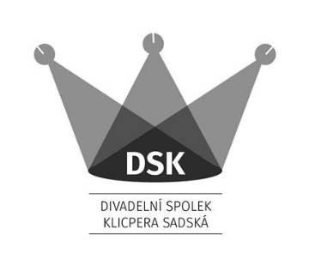
PŘIHLÁŠKA DO DRAMATICKÉHO KROUŽKU S MÁJOU

spolku DIVADELNÍ SPOLEK KLICPERA SADSKÁ
se sídlem Palackého nám. 257, 289 12 Sadská
reg. Městským soudem v Praze dne 08. 12. 2017 pod č. j. L 69553
IČ 06665951
Adresa pro doručování: Dr. Sokola 1030, 289 12 Sadská

Jméno a příjmení dítěte
věk
Trvalé bydliště
(ulice, číslo, PSČ, město)
Zdravotní omezení vztahující se k aktivitám v kroužku

Telefon rodiče
E-mail rodiče

Cena kurzu činí 200,-/rok. Kurz probíhá každý týden po dobu 10 měsíců od října do května. Kurzovné Je možno uhradit pouze hotově.

V ……………………………….. dne ………………………………..

Vlastnoruční podpis zákonného zástupce …………….………………………………………….

